例谈初中数学教学中的变式训练
四川省平昌县中小学教学研究室 冯仕江
变式训练，是通过将原命题中的条件、结论、形式、内容、图形等作适当变换，也就是通过一个问题的变式，解决一类问题的变化，逐步养成学生深入反思数学问题的习惯，善于抓住数学问题的本质和规律，探索相关数学问题间的内涵联系以及外延关系，进而培养学生创新思维能力。变式训练是中学数学教学中的一种重要教学策略，在提高学生的学习兴趣、培养学生的数学思维和数学解题能力方面有着不可忽视的作用。通过变式训练可以使教学内容变得更加丰富多彩，使学生的思路更加宽广。这种方法在我国数学教学中的应用由来已久，在教学中往往被广大教师自觉或不自觉地运用。笔者在多年的数学教学实践探索了一题多变的五种基本形式及一题多变的基本规律、方法和技巧。
一、变换条件
巧妙更改命题的条件，可以达到一题多变的目的。条件的增减、延伸，或一般与特殊的变换，均可变式；更改条件中的图形、关键词、数据或字母的取值范围等，也可变式。
例1：甲、乙两人分别在相距50千米的地方相向而行，甲每小时走5千米，乙每小时走7千米，乙先走1小时，问甲出发多少小时后，两人相距70千米？
变式一、将问题中的“相向”改为“同向”，其它不变。
变式二、将问题中的“相向”改为“反向”，其它不变。
评析：这两个变式都是通过更改条件中的关键词来完成。这样不仅可以满足学生的好奇心，吸引学生主动探究，还可以培养学生的细心和思维的严密性，使学生养成认真审题的习惯，同时，使学生学会抓住行程这类问题的关键，学得透彻。
例2：已知一次函数y=(k‐2)x‐2k+6,求k的取值范围。
变式一、已知一次函数y=(k‐2)x‐2k+6的图象经过原点，求k的值。
变式二、已知一次函数y=(k‐2)x‐2k+6的图象与y轴的交点在y 轴的正半轴，求k的取值范围。
变式三、已知一次函数y=(k‐2)x‐2k+6的图象与直线y=‐x+3交于点M（3，m），求k的值。
变式四、已知一次函数y=(k‐2)x‐2k+6的函数值y随x的增大而增大，求k的取值范围。
变式五、已知一次函数y=(k‐2)x‐2k+6的图象不经过第二象限，求k的取值范围。
变式六、已知一次函数y=(k‐2)x‐2k+6的图象与直线y=2x平行，求k的值。
评析：变式由易到难，循序渐进，符合学生的认知规律。通过不断调整考查的角度和逐渐增加考查的难度，既丰富了原题的内涵，培养了学生思维的广阔性、严密性和灵活性，又强化了数形结合等数学思想方法，从而达到培养学生数学能力的目的。
二、变换结论
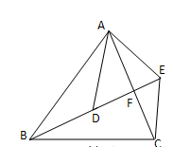
充分挖掘结论，也可达到一题多变的目的。同一题设，常有多种结论，通过更改结论，实现变式，达到深化题意外延，培养能力的目的。
例3：如图
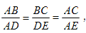
已知
D在BE上，BE与AC交于点F，求证：ÐBAC=ÐDAE 。
变式一、已知不变，求证：ÐBAD=ÐCAE
变式二、已知不变，求证：△ABD∽△ACE
变式三、已知不变，求证：△ABF∽△ECF
变式四、已知不变，求证：△BCF∽△AEF
变式五、已知不变，求证：A、B、C、E四点共圆。
评析：此例充分挖掘结论，深化题意外延，且由浅入深，环环相扣，逐步增大考查难度，不但激发了学生的求知欲，而且培养了学生思维的深刻性、严密性，提高了学生的解题能力。
三、同时变换条件与结论
通过变式教学，不是解决一个问题，而是解决一类问题，遏制“题海战术”，开拓学生解题思路，培养学生的探索意识，实现“以少胜多”。伽利略曾说过“科学是在不断改变思维角度的探索中前进的”。故而课堂教学要常新、善变，通过原题目延伸出更多具有相关性、相似性、相反性的新问题，深刻挖掘例习题的教育功能。譬如书本上有这样一道题，求证：顺次连接四边形各边中点所得的四边形是平行四边形。教师可以不失时机地进行变式，调动起学生的思维兴趣。变式（1）顺次连接矩形各边中点所得四边形是什么图形？变式（2）顺次连接菱形各边中点所得四边形是什么图形？变式（3）顺次连接正方形各边中点所得四边形是什么图形？做完这四个练习，教师还可以进一步引导学生概括影响组成图形形状的本质的东西是原来四边形的对角线所具有的特征。又如应用题教学是初中教学中的一个难点，在教学中就可以把同类型的题目通过变式的方式展现给学生，把学生的思维逐步引向深刻。
例如在讲解一元一次方程的实践和探究这节课时，教师从奥运冠军孟关良训练为题材编了一题关于追及问题的应用题，一膄快艇与孟关良的皮艇同在起点，快艇以每秒5米的速度先行了20米孟关良为了追上快艇，必须奋力前划，同学们，请你想一想他如果以每秒6米的速度划行多少秒才能追上快艇？然后教师可对本例作以下变式。
将命题的条件与结论同时适当更改，也可实施变式。
例4：求证：顺次连接四边形各边中点的四边形是平行四边形。
变式一、求证；顺次连接矩形各边中点的四边形是菱形。
变式二、求证：顺次连接菱形各边中点的四边形是矩形。
变式三、求证：顺次连接正方形各边中点的四边形是正方形。
变式四、求证：顺次连接等腰梯形各边中点的四边形是菱形。
评析：通过调整考查的对象，使学生学会“异中求同”、“同中求异”，培养了学生的辨析能力。
四、对换条件与结论
因为有些定理具有逆定理，所以有时将命题中的条件与结论对调，可以实现变式。
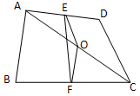
例5：已知，如图，四边形ABCD中，AB=DC，且AB与DC不平行，E、F、O分别是AD、BC、AC的中点，求证：ÐOEF=ÐOFE
变式：已知，如图，四边形ABCD中，E、F、O
分别是AD、BC、AC的中点，ÐOEF=ÐOFE，
求证：AB=DC
评析：此种变式有利于培养学生的逻辑推理能力和逆向思维能力。
五、变换情景
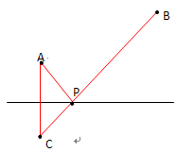
将问题放在不同的背景、场合、情形中，可以达到变式的目的。
例8：如图，
要在燃气管道l上修建一泵站，分别向A，B两镇供气，
泵站P修在管道的什么地方，可使所用的输气管线最短？
变式一、正方形ABCD的周长为8，点E是线段AB的
中点，点P是对角线AC上的一个动点，求：PE+PB的最小值。
变式二、如图，已知点A(‐4,8)和点B(2,n)在抛物线y=ax2上。求a的值及点B关于X轴对称点P的坐标，并在X轴上找一点Q，使得AQ+QB最短，求点Q的坐标；
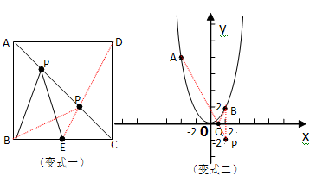

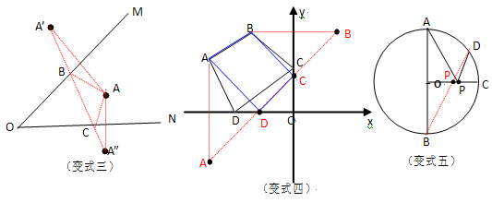

变式三、如图，已知点A是锐角ÐMON内的一点，试分别在OM,ON上确定点B、点C，使△ABC的周长最小，写出你作图的主要步骤并标明你所确定的点（要求画出草图，保留作图痕迹）。
变式四、如图，在直角坐标系中，有四个点A(‐8,3),B(‐4,5), C(0,n), D(m,0)，当四边形ABCD的周长最短时，周长的值为 ，n= ，m= 。
变式五、如图，AB是⊙O的直径，OC是⊙O的半径，OC^AB，OC=1，点D在圆上
点P是半径OC上的一个动点，那么AP+PD的最小值是 。
评析：此五个变式，将问题置于不同的情景中，但问题的本质属性并没有改变。这样不但可以增加知识的新鲜感，激发学生的学习兴趣，吸引学生自主探究，而且可以训练学生在纵错复杂的情景中抓住事物的本质，使学生学会了抽象与概括，培养了学生的思维能力和数学能力。

在数学教学中，我们应根据学生的认知特点，有目的、有计划地进行一题多变教学，并鼓励学生自己进行一题多变练习，以培养学生良好的思维品质与数学素养，提高学生的数学能力。

